Guía3. Informe final Proyecto APT
Asignatura Capstone

1. Informe final Proyecto APT
El objetivo de este informe es que describas los aspectos más relevantes de tu Proyecto APT. Es importante que fundamentes las decisiones que tuviste que tomar a lo largo del proceso.

A continuación, encontrarás distintos campos que deberás completar con la información solicitada, los que dan cuenta del resumen de tu proyecto APT y sus principales resultados.

Nombre del proyecto | Vicente Cortez
Área (s) de desempeño(s) | Desarrollo de software, bases de datos y gestión de proyectos informáticos (levantamiento y especificación de requerimientos)
Competencias | Levantar y especificar requerimientos a partir de un caso real.  Modelar procesos y datos (casos de uso UML, modelo entidad relación, modelo relacional y diagrama de paquetes).  Desarrollar una solución de software web móvil con Django, Bootstrap 5 y Supabase.  Planificar y gestionar un proyecto con metodología ágil  Documentar y justificar decisiones técnicas frente a un cliente y un equipo docente.

Contenidos del informe final
1. Relevancia del proyecto APT | Problema que buscó solucionar.  La peluquería Vicente Cortez atiende con unos 30 peluqueros y ofrece una amplia variedad de cortes y tratamientos, pero su operación no deja registro. Se identificaron 3 problemas centrales:  Asimetría en tiempos técnicos: No hay información clara sobre el tiempo que necesita cada producto químico para actuar bien en el cabello.  Quiebre en el seguimiento post atención: No hay comunicación entre estilistas y cliente para renovar a tiempo tratamientos como las tinturas , lo que genera resultados indeseados y reclamos.  Al levantar el proceso real con la administradora aparecieron otras necesidades: La atención hoy es verbal, sin ficha escrita salvo un diagnóstico entregado cuando el cabello está muy deteriorado: no existe historial de clientes que permita hacer postventa; y no hay incentivos ni comisiones registradas de forma ordenada.  Relevancia para el campo laboral  Digitalizar procesos de pequeñas y medianas empresas de servicios es una necesidad frecuente de la profesión. El proyecto exige aplicar de punta a punta las tareas de un ingeniero informático: entender un negocio real, especificar requerimientos, modelar datos, diseñar una arquitectura y construir una aplicación que el cliente pueda usar.
2. Objetivos | Analizar y levantar los requerimientos funcionales y no funcionales del negocio, documentando las reglas de cálculo de comisiones, metas de los peluqueros y el flujo actual de las fichas de atención.  Diseñar la arquitectura del sistema, el modelo de base de datos relacional (en Supabase) y los prototipos de interfaz de usuario (UI/UX) con un enfoque mobile-first para facilitar su uso en los celulares de los estilistas.  Desarrollar el backend en Django y el frontend web (Bootstrap, JS) para construir los módulos centrales del sistema: gestión de usuarios, fichas digitales, control cruzado de metas y el motor de recordatorios automatizados.  Ejecutar pruebas de sistema y validación de calidad (QA) para asegurar que se cumplan los requerimientos no funcionales (como tiempos de respuesta e integridad de los datos históricos).  Implementar el sistema en la peluquería mediante un periodo de marcha blanca, capacitando al personal para asegurar la correcta adopción de la plataforma.
3. Metodología | El proyecto se desarrolló bajo la filosofía de la Metodología Ágil, utilizando específicamente el marco de trabajo Scrum. Esta decisión técnica se fundamenta en la necesidad de adaptación continua del software a la realidad operativa de la peluquería. En lugar de utilizar un modelo tradicional en cascada (donde el cliente ve el resultado al final), el trabajo se estructuró en iteraciones de tiempo fijo (Sprints) orientadas a entregar valor y funcionalidades completas de manera progresiva. Esto permitió realizar revisiones periódicas para validar el producto construido y ajustar los requerimientos técnicos y de negocio de forma temprana.
4. Desarrollo | 4. Desarrollo Etapas y actividades El desarrollo del proyecto se estructuró en los siguientes ciclos de trabajo, separando la fase de arquitectura inicial de los sprints de programación funcional:  Sprint 0 (13/08/2026 - 09/10/2026): Fase de análisis y diseño. Se elaboró el documento de visión, épicas, historias de usuario, casos de uso, levantamiento de requerimientos y el modelo de datos.  Sprint 1 (12/10/2026 - 23/10/2026): Base técnica y acceso. Creación del proyecto en Django, modelado de la base de datos en Supabase e implementación del inicio de sesión con control de roles.  Sprint 2 (26/10/2026 - 06/11/2026): Usuarios, clientes y fichas. Módulo para habilitar/deshabilitar usuarios con motivo, asignación de servicios por peluquero, registro de clientes y creación de fichas digitales de atención.  Sprint 3 (09/11/2026 - 20/11/2026): Historial, insumos y seguimiento. Desarrollo del historial clínico del cliente, registro de insumos utilizados, y motor de automatización de recordatorios y valoraciones.  Sprint 4 (23/11/2026 - 04/12/2026): Desempeño y metas. Implementación de los reportes de calidad de atención, seguimiento de metas mensuales, cálculo de incentivos y comisiones informativas.  Cierre (07/12/2026 - 14/12/2026): Módulo de promociones y giftcards, ejecución de pruebas de requisitos no funcionales (QA), correcciones generales, documentación y entrega final del sistema.
5. Evidencias | 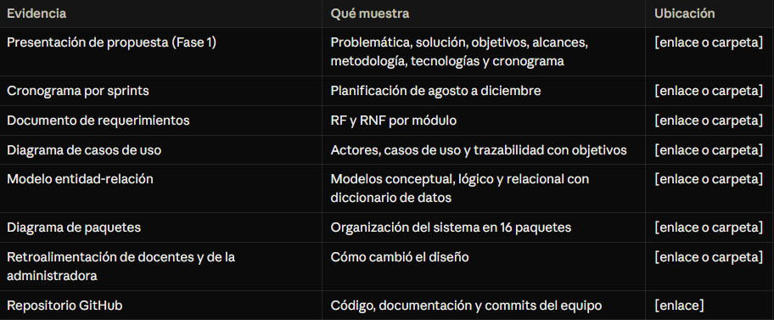
6. Intereses y proyecciones profesionales | A partir del desarrollo de este Proyecto APT, nuestro interés profesional se consolida en la ingeniería de software y la gestión integral de proyectos tecnológicos. Nos motiva profundamente la capacidad de analizar problemáticas reales para diseñar y construir soluciones digitales que optimicen procesos y aporten valor a las organizaciones. A futuro, buscamos seguir desarrollándonos en el análisis, diseño e implementación de sistemas robustos y escalables, aplicando metodologías de trabajo estructuradas e integrando buenas prácticas de desarrollo que nos permitan enfrentar desafíos técnicos de alta complejidad en cualquier sector de la industria.

